小学数学西南师大课标版二年级上册
第三单元第一节 6、7的乘法口诀 第2课时活动设计
科目版本 | 小学数学 西南师大版 二年级上册
章 节 | 第三单元 第一节
课 名 | 6、7的乘法口诀 第2课时
学习目标 | 1. 通过练习使学生进一步掌握6、7的乘法口诀，能用口诀比较熟练的口算表内乘法。  2.提高学生综合应用知识解决问题的能力和培养数学思维。
具体环节设计
教学环节 |  | 内 容
1. 教师上课
1.1基本练习 |  | （1）看算式，写得数。  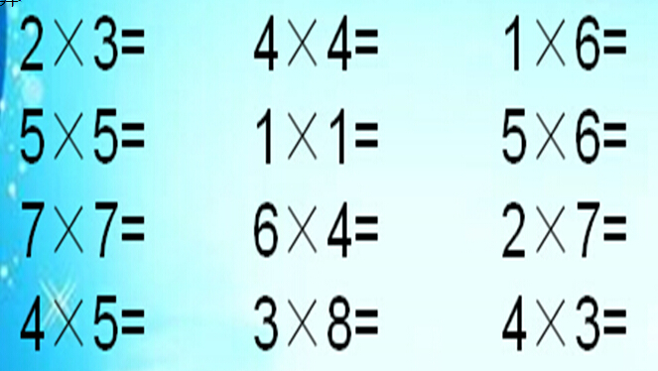
(2) 把积填在花瓣上。
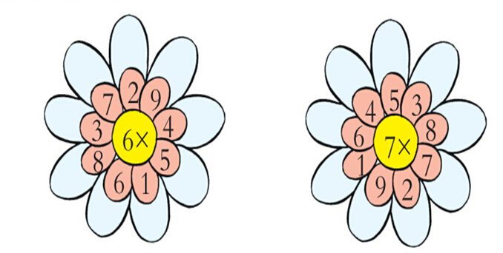
小结：熟练乘法口诀，可以既快又对的进行口算训练。
1.2 巩固练习 |  | - 填空。  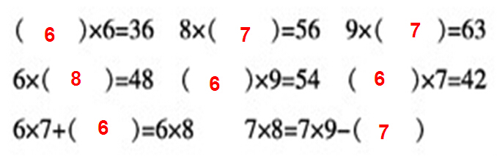
（2）计算。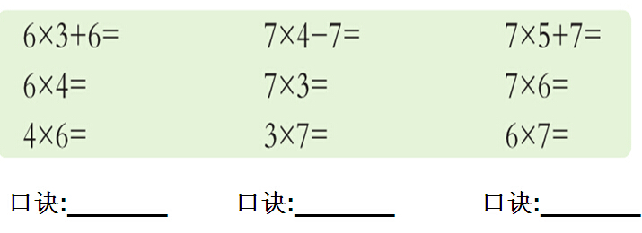
小结：探究上下算式之间的关系，灵活运用乘法口诀。
1.3拓展训练 |  | （1）算一算每个图形中的小方格的数量。  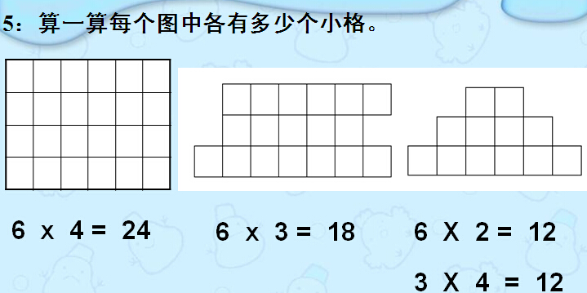  小结：根据乘法口诀解决图形问题，运用图形移补得到规则图形。
（2）解决问题。
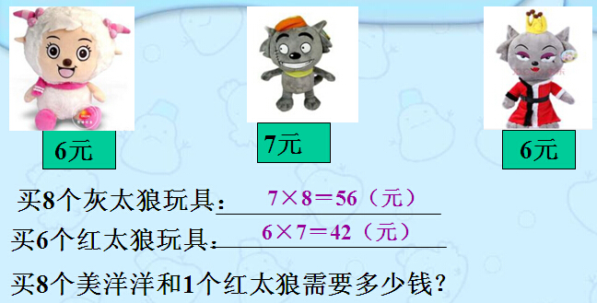
小结：利用6、7的乘法口诀解决问题。
2. 学生自学
2.1 跟我学 |  | 视频部分  义务教育教科书《数学》(西南师大版)  6、7的乘法口诀练习  二年级上册  学习目标：1.通过练习使学生进一步掌握6、7的乘法口诀，能用口诀比较熟练的口算表内乘法。  2.提高学生综合应用知识解决问题的能力和培养数学思维。
2.2 跟我练 |  | 跟着练一练。  3×6 2×6 5 ×5  3×9 5×3 2×3  4×5 3×3 5×2  3×7 9×5 4×1  1×6 3×4 7×8  3×5 4×3 9×6
练习答案
3×6 =18 2×6 =12 5 ×5 =25
3×9 =27 5×3 =15 2×3=6
4×5 =20 3×3 =9 5×2=10
3×7 =21 9×5 =45 4×1=4
1×6 =6 3×4 =12 7×8=56
3×5 =15 4×3=12 9×6=54
3．常见问题
学生乘法口诀背诵不熟练，导致口算速度无法提高。
应该让学生多加背诵。

